嘉義縣隙頂國民小學
110學年度雙語國家政策－口說英語展能樂學計畫
子計畫2-1：國民中小學英語日活動成果報告表
活動名稱 | 隙說英語·頂頂有名 |  | 辦理日期 | 110.12.01-110.12.30
辦理地點 | 操場、家長會長茶廠 |  | 參加人數 | 100人
成果摘要-活動內容介紹及特色說明 | - 介紹聖誕節由來  - 聖誕歌曲教唱與表演  - 英語一句教學  - 英語廣播聆聽  - 英語課程結合節慶活動
檢討或  建議事項 | 英語活動平日即融入教學與日常作息當中，若英語日結合節慶活動建議延伸成為英語週或英語月。
照片說明（4-10張）
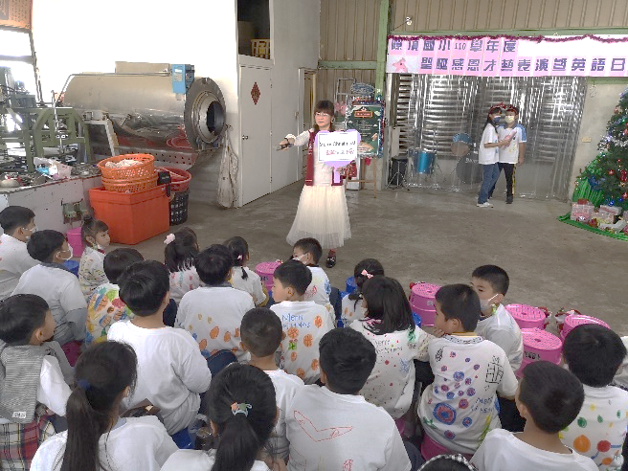 |  | 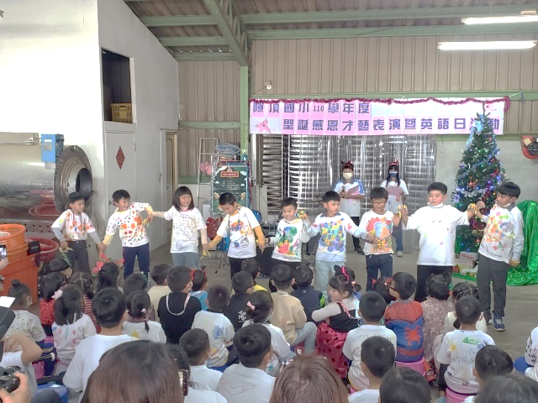
英語教學：Mreey Christmas! |  | 聖誕歌曲教唱與表演
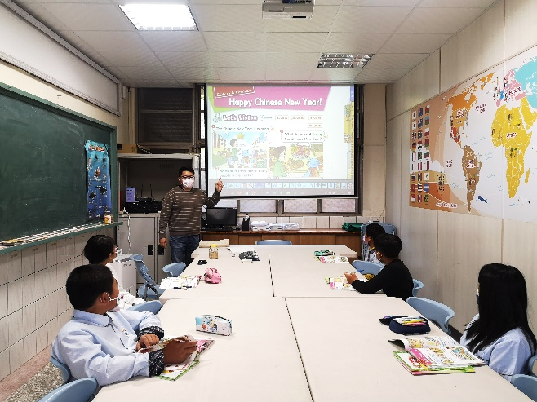 |  | 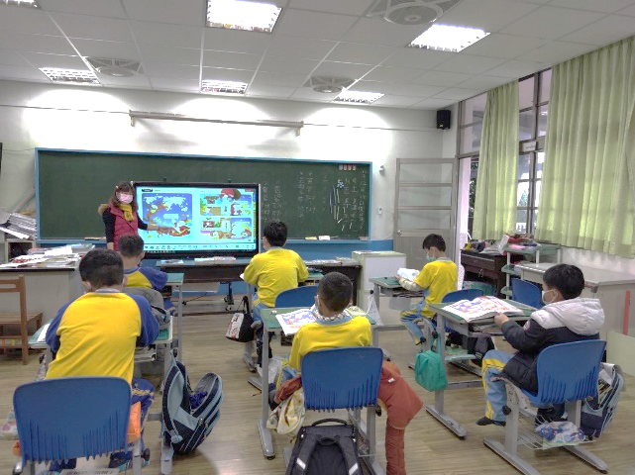
英語課程結合節慶 |  | 英語課程結合節慶
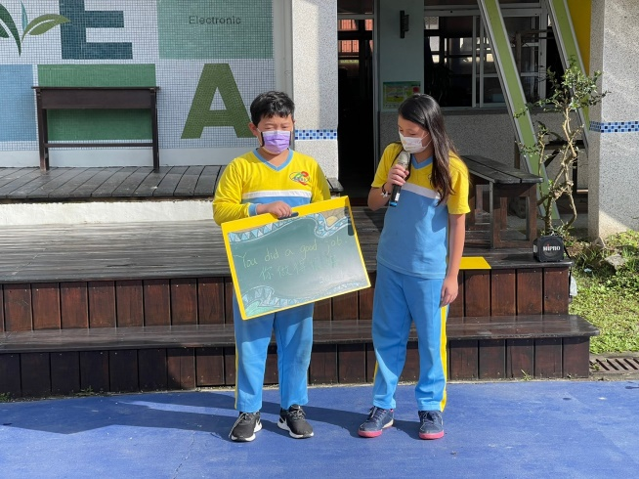 |  | 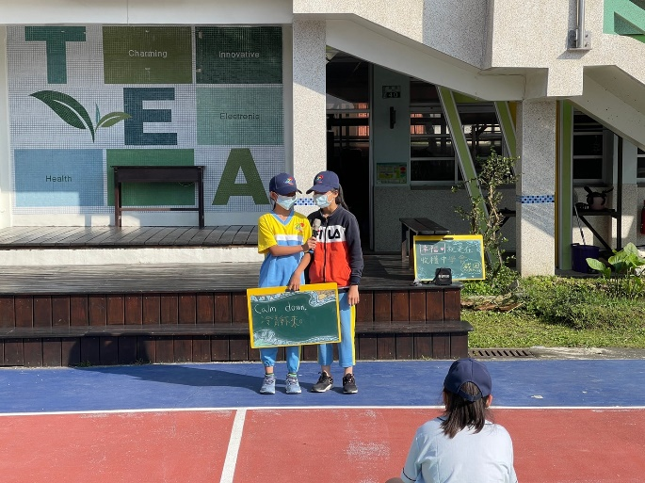
英語每週一句 |  | 英語每週一句
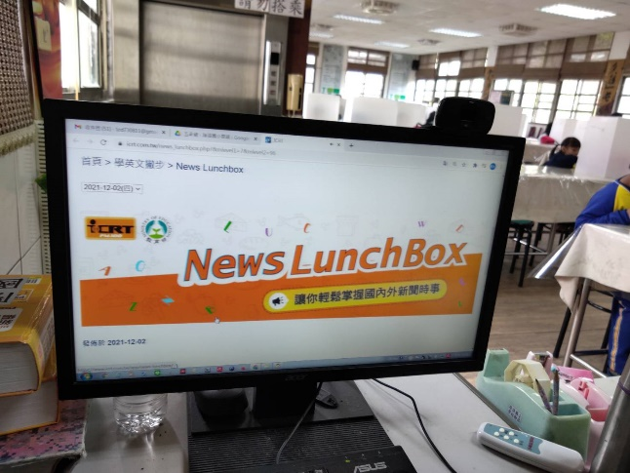 |  | 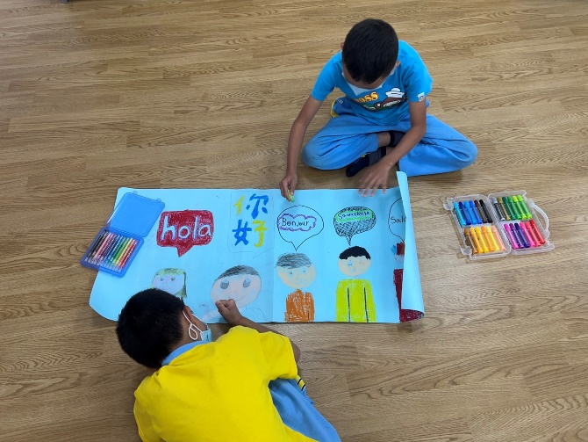
每日中午用餐時間聆聽英語廣播 |  | 英語教學結合藝文活動
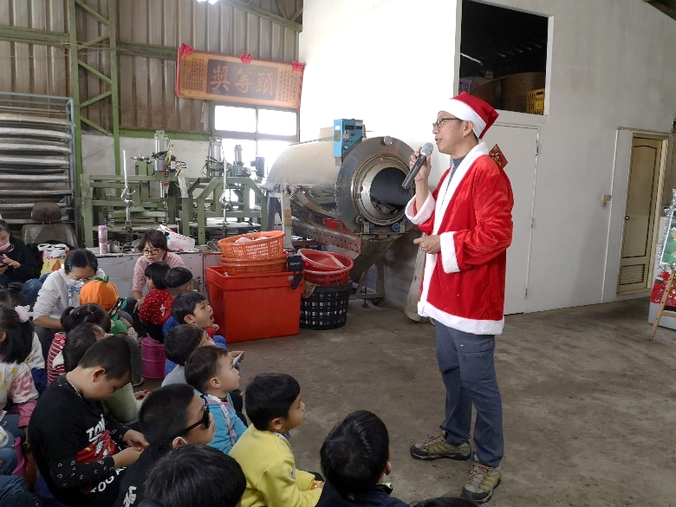 |  | 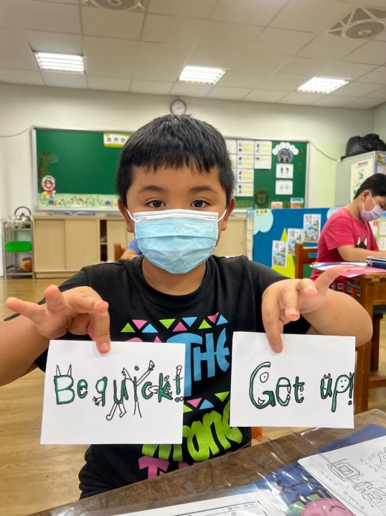
校長介紹聖誕節由來 |  | 製作英語會話字卡
(表格不夠，請自行增列）

